CREAMOS UN PROYECTO O COPIAMOS UNO QUE TENGAMOS CONFIGURADO COMO PROYECTO BASE.

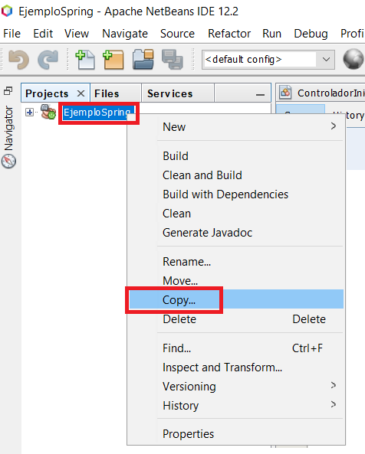

Completamos de copiar el proyecto

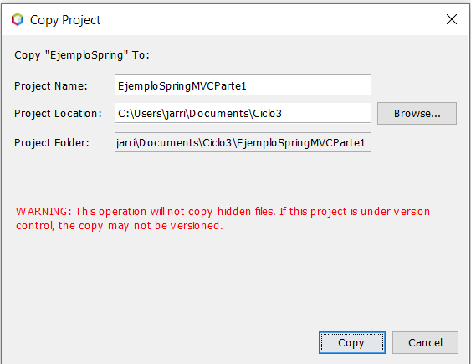

Lo seleccionamos

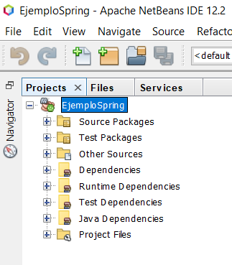

Escogemos la opción para cambiarle el nombre

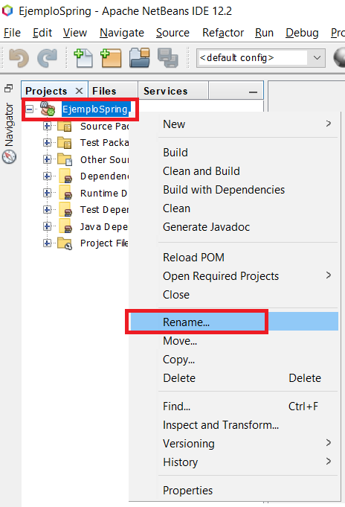

Aquí lo cambiamos

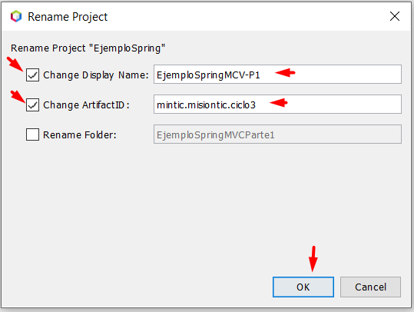

El resultado

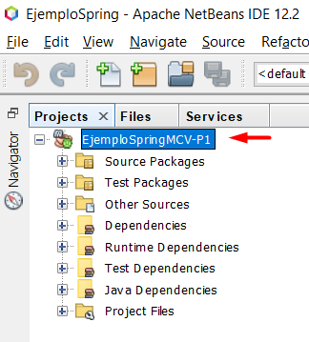

Vamos a agregar otro archivo

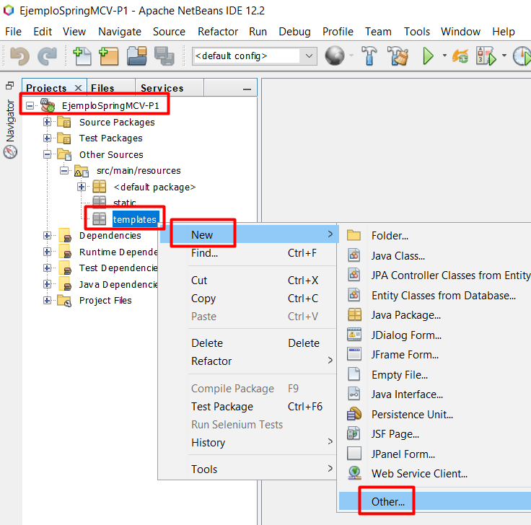

Seleccionamos el tipo de archivo

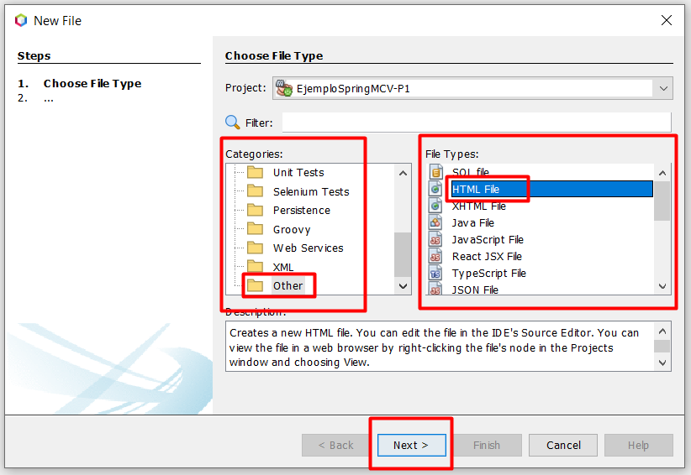

Le colocamos un nombre que sera index

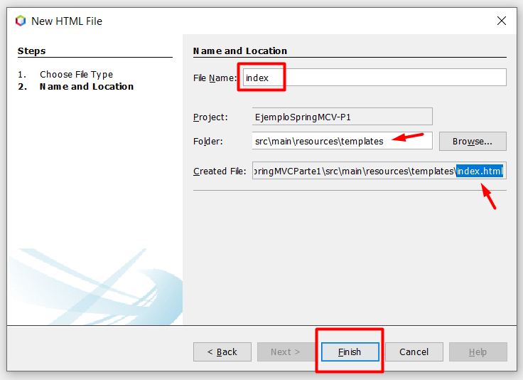

Aquí esta nuestro archivo creado

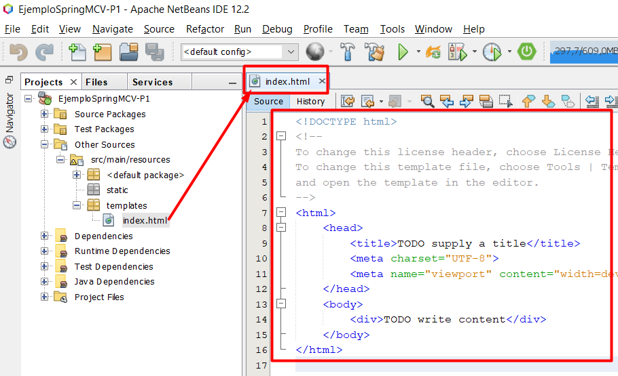

Lo modificamos

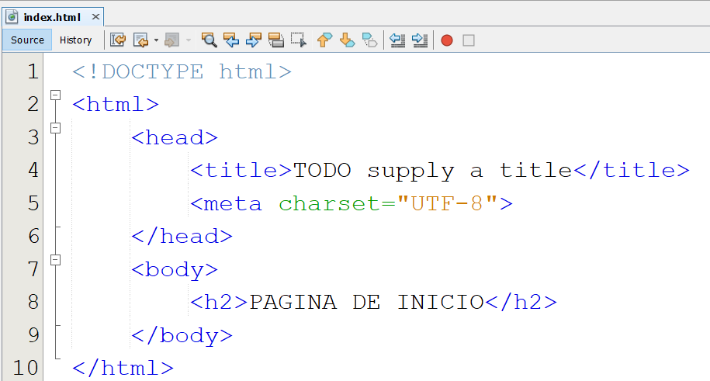

Entramos en el controlador

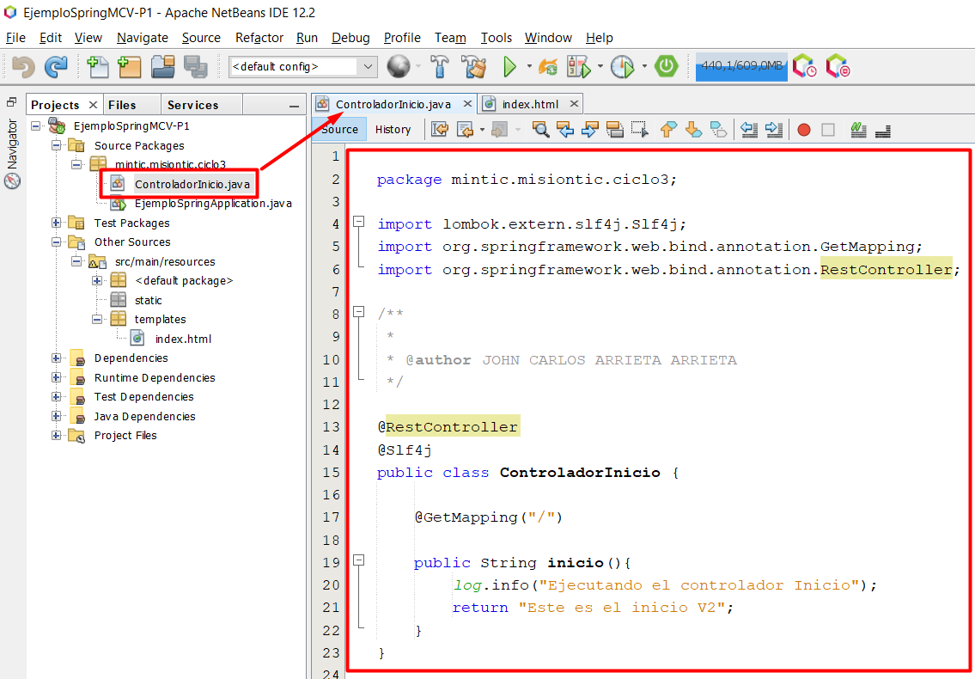

Borramos un import y un controlador, y agregamos uno nuevo

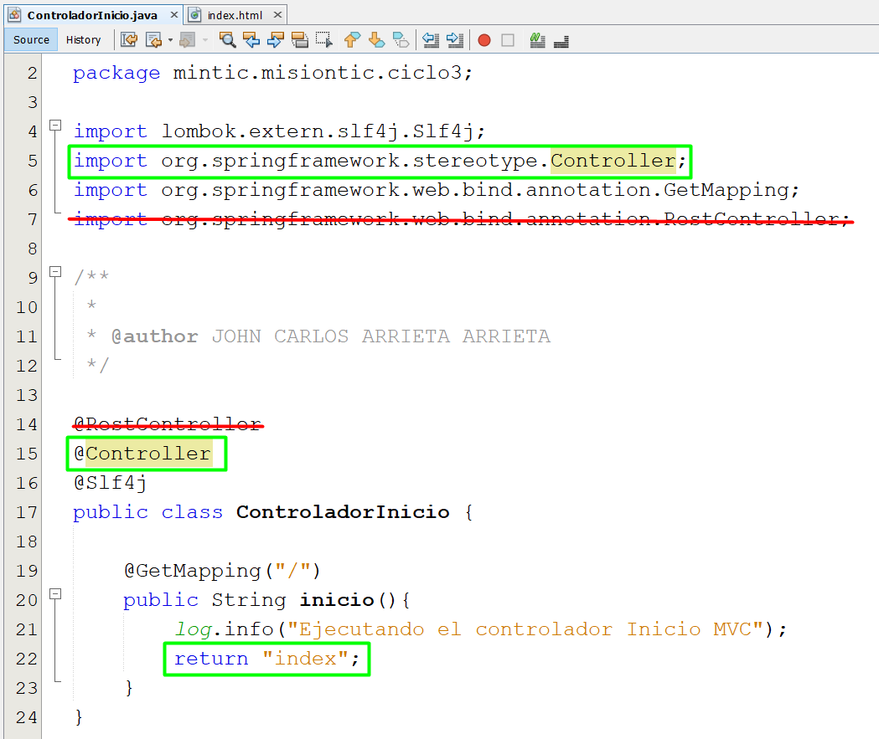

Se retorna el índex recién creado

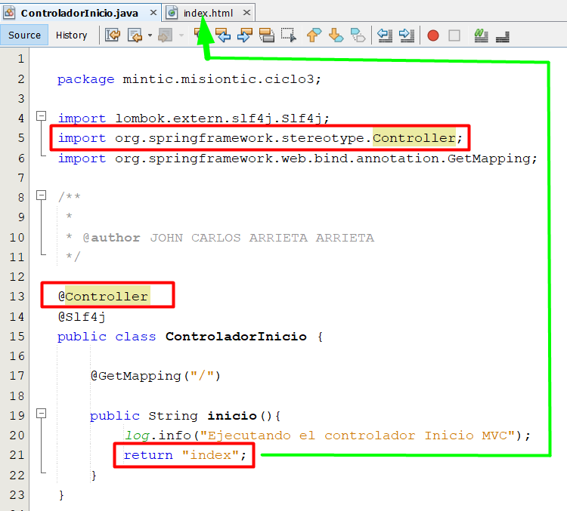

Verificamos los resultados ejecutando el programa

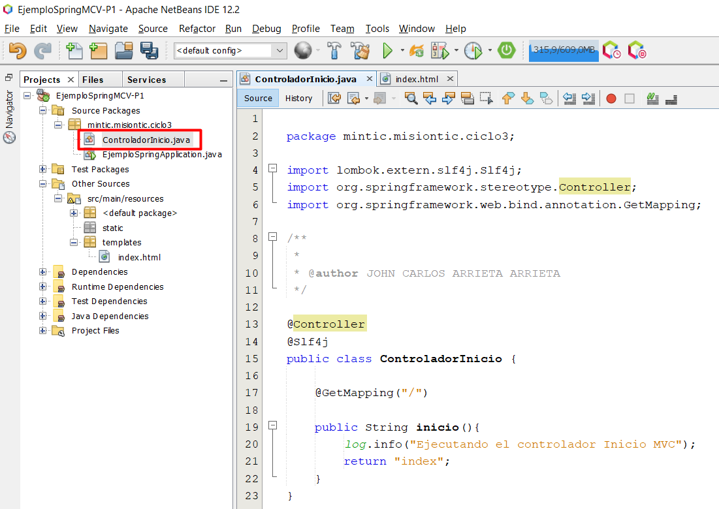

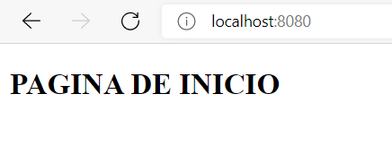

Se utliza esto para deshabilitar el cache lo cual es util para hacer pruebas

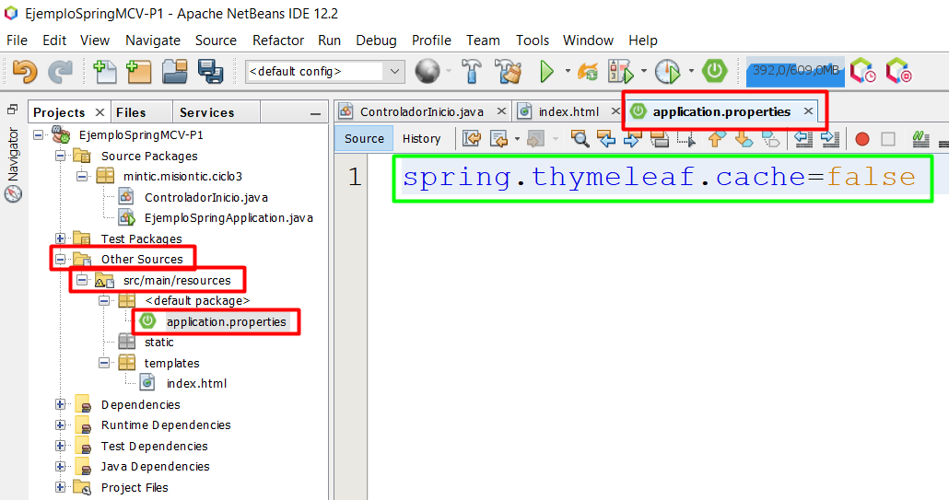

Agregamos el link en el archivo html

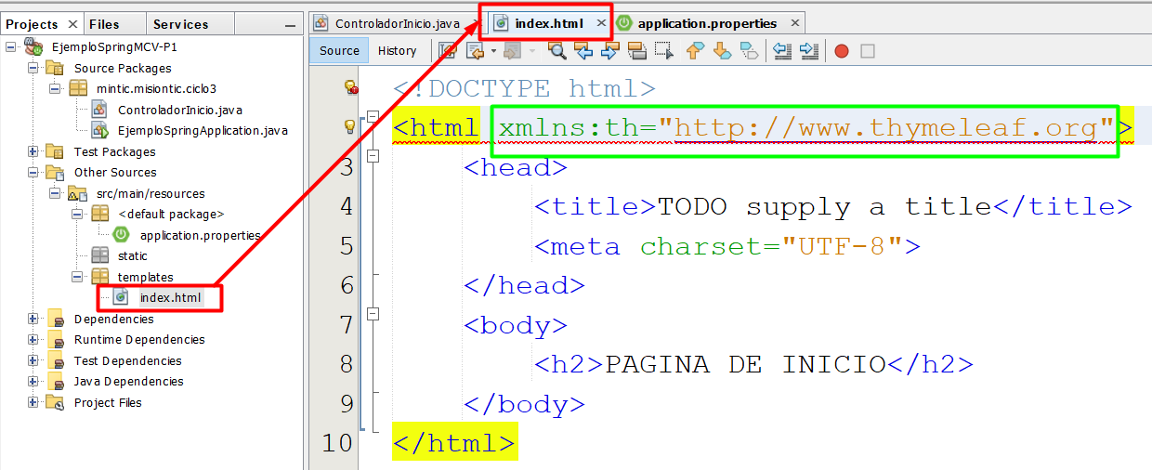

Removemos el tag

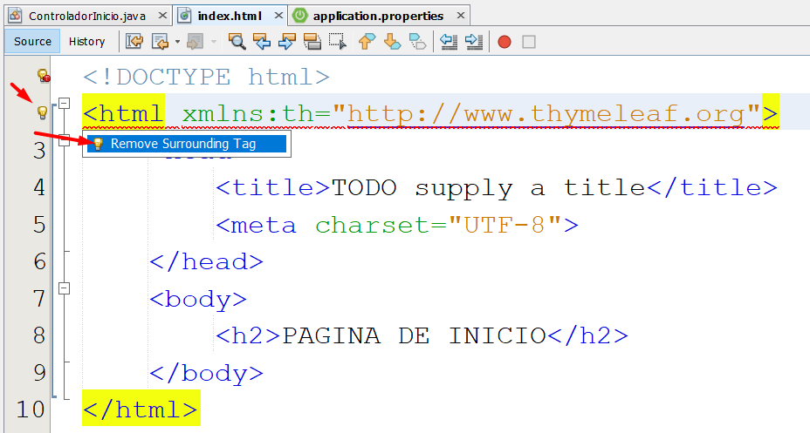

Y deshabilitamos la revision de error HTML

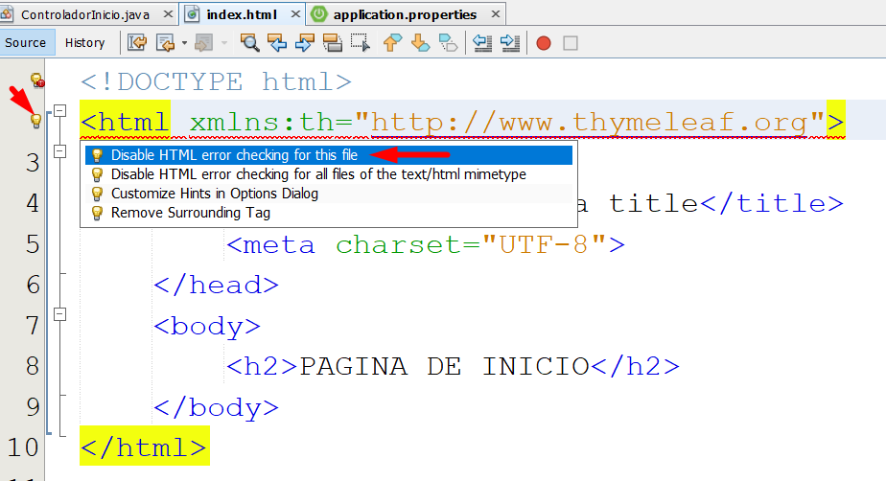

Vemos el resultado

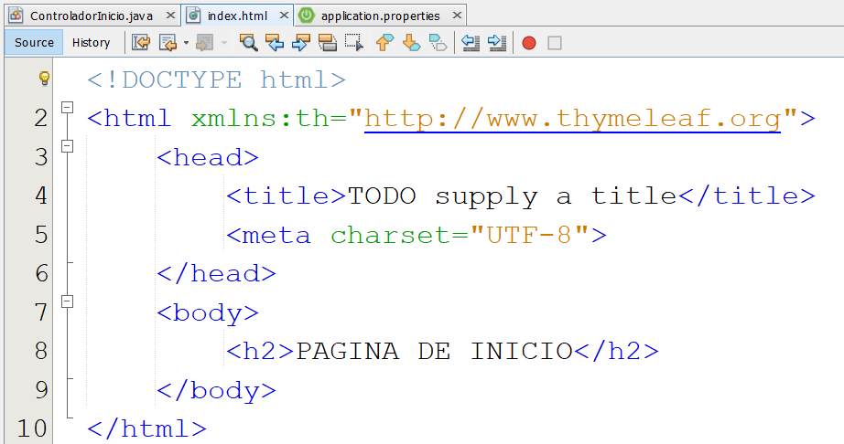

agregamos un atributo a la etiqueta de párrafo

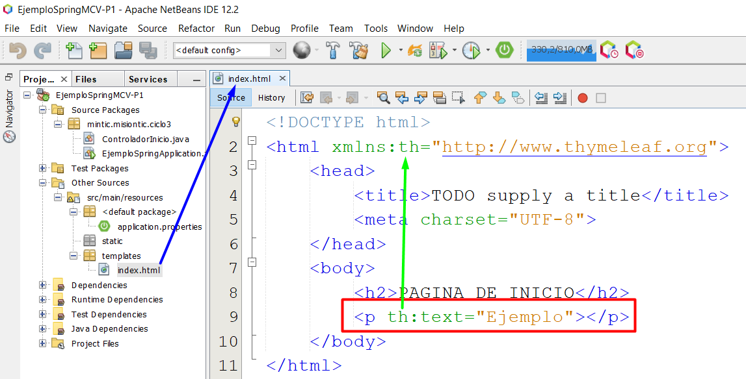

Guardamos.

Ejecutamos.

Actualizamos el navegador.

